# Exchange Snapin modul.

For at bruge Exchange Snapin modul skal det installeres. Dette gøres ved og installerer Exchange server manager Consol:

Brug jeres exchange server installations iso fil.

Installerer kun exchange management consol, ellers koster det en exchange licens. men tjek med jeres eget licens team i forhold til de aftaler i har.

* Don't check for updates right now  
  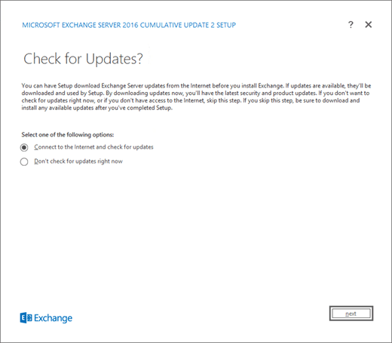
* Copy files  
  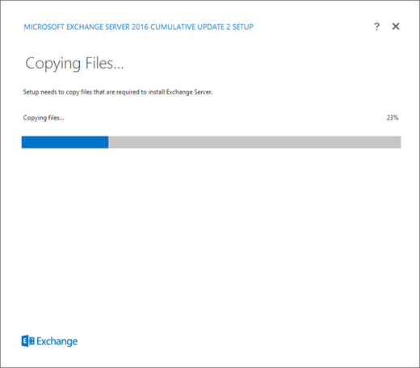
* Sig Next til intro files  
  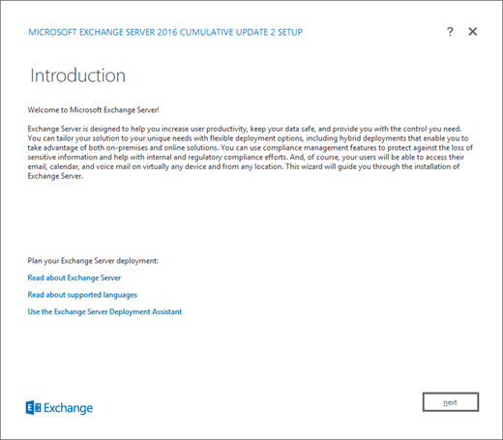
* Accepter licens  
  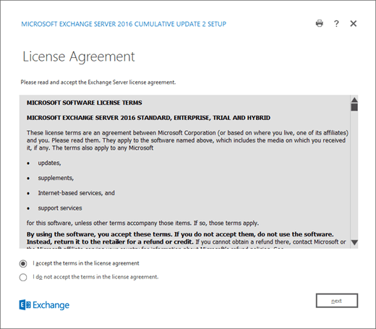
* Use recommended settings  
  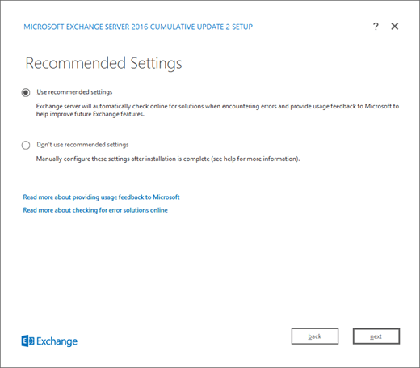
* Select Management tools og vælg Automatically install Windows…  
  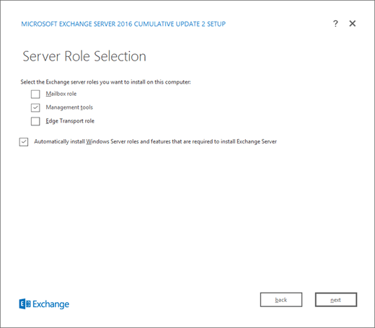
* Installation Space and Location  
  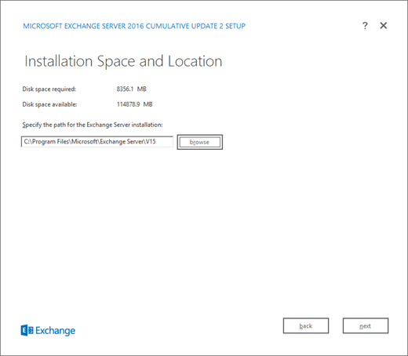
* Readiness Checks  
  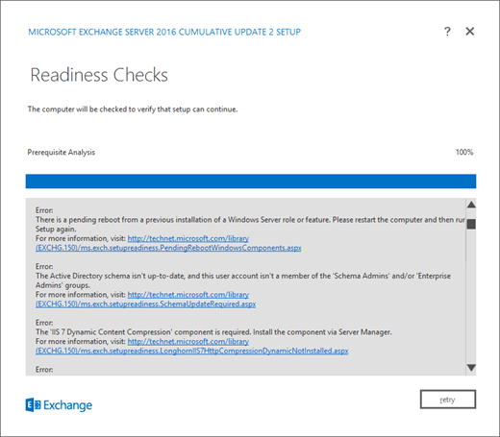
* Installer de componenter som exchange beder om, og tryk retry.
* Installer  
  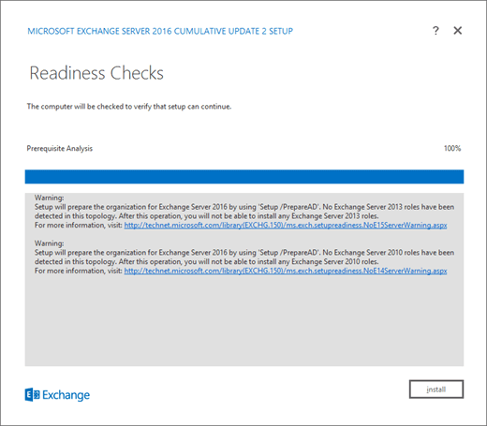
* Setup Completed  
  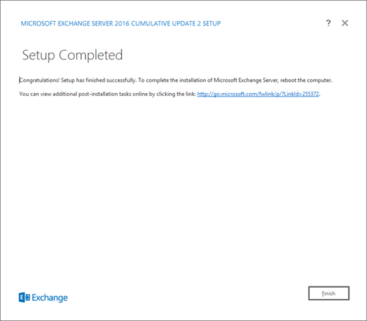

Se evt link:  
<https://docs.microsoft.com/en-us/exchange/plan-and-deploy/post-installation-tasks/install-management-tools?view=exchserver-2019>

Nu er Exchange snapin også installeret. Det er vigtigt at du sikre dig at din service konto har rettigheder til og læse ind i Exchange installationen og specielt denne fil:

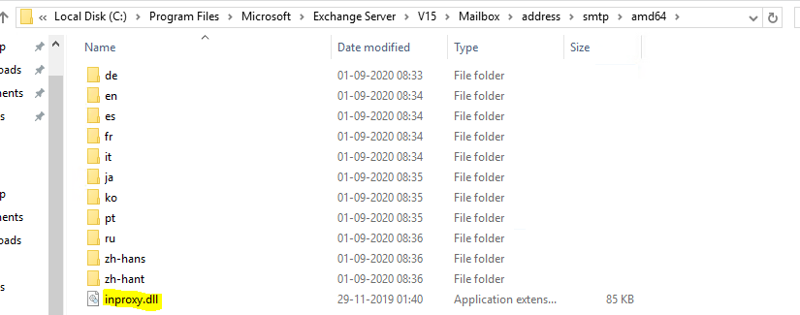  
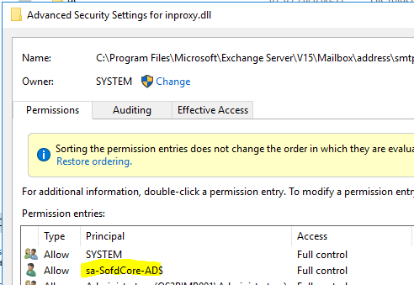

Hvis en bruger har fejl i forbindelse med oprettelse af postkassen, kan det være nødvendig og resette exchange attributter på AD brugeren. Her er et link med en løsning:  
<https://martinsblog.dk/enable-remotemailbox-exchangeguid-is-mandatory-on-usermailbox/>